

操作系统实验报告

专 业： 计算机科学与技术
姓 名： 周冠旭
学 号： 3032021220099
实验日期： 2025.4.18

实验目的
- 学习掌握如何安装操作系统
- 学习掌握如何编译操作系统内核
- 了解内核模块编程

实验要求

任务一：
查找相关资料，解释hello_world.c文件中以下代码的含义和作用
- MODULE_LICENSE
- module_param
- MODULE_PARM_DESC
- module_init
- module_exit
- __init
[7] __exit

任务二：
请参考hello_world.c和Makefile文件，在右侧代码文件区域编写hello_magic_student.c和 Makefile文件，完成以下任务：
- 在hello_magic_student.c文件中定义函数 hello_student(…)，该函数包含3个参数：id, name, age，分别代表学号、姓名和年龄，并通过printk输出：
My name is ${name}, student id is ${id}. I am ${age} years old.
- 在hello_magic_student.c文件中定义函数 my_magic_number(…)，该函数包含2个参数：id和age，分别代表学号和年龄。请你在该函数里将学号的每一位数字相加后再与年龄求和，将求和结果的个位数作为magic_number，并使用printk输出：
My magic number is ${magic_number}.

完成hello_magic_student.c文件的编写后，系统会自动保存。参考hello_world模块的Makefile并适当调整，在加载内核时提供学号、姓名和年龄，通过dmesg命令查看printk的输出。

实验流程

任务一：

宏/函数 | 解释
MODULE_LICENSE("GPL") | 指定该内核模块的许可证为 GPL，避免加载模块时报 “tainting the kernel”的警告，允许使用内核符号。
module_param(name, type, perm) | 定义模块加载时可传入的参数，name 是变量名，type 是类型（如 int、charp），perm 是权限（影响 /sys/module 下是否可读写）。
MODULE_PARM_DESC(name, desc) | 为模块参数添加说明信息（描述性的字符串），可在 /sys/module 下看到。
module_init(fn) | 指定模块加载时调用的初始化函数（入口函数）。
module_exit(fn) | 指定模块卸载时调用的清理函数（退出函数）。
__init | 一个宏，告诉编译器该函数只在模块加载时使用，加载完成后释放这段内存（节省资源）。
__exit | 一个宏，表示函数只在卸载模块时使用，编译进内核时可忽略，节省空间。

表3-1 解释 hello_world.c 中内核宏和函数的含义

任务二：

实现hello_magic_student.c
- 在hello_student() 函数中输出学生信息
使用 printk() 向内核日志输出字符串；
KERN_ALERT 表示“警告”级别，会在 dmesg 中高亮显示；
展示姓名、学号、年龄。
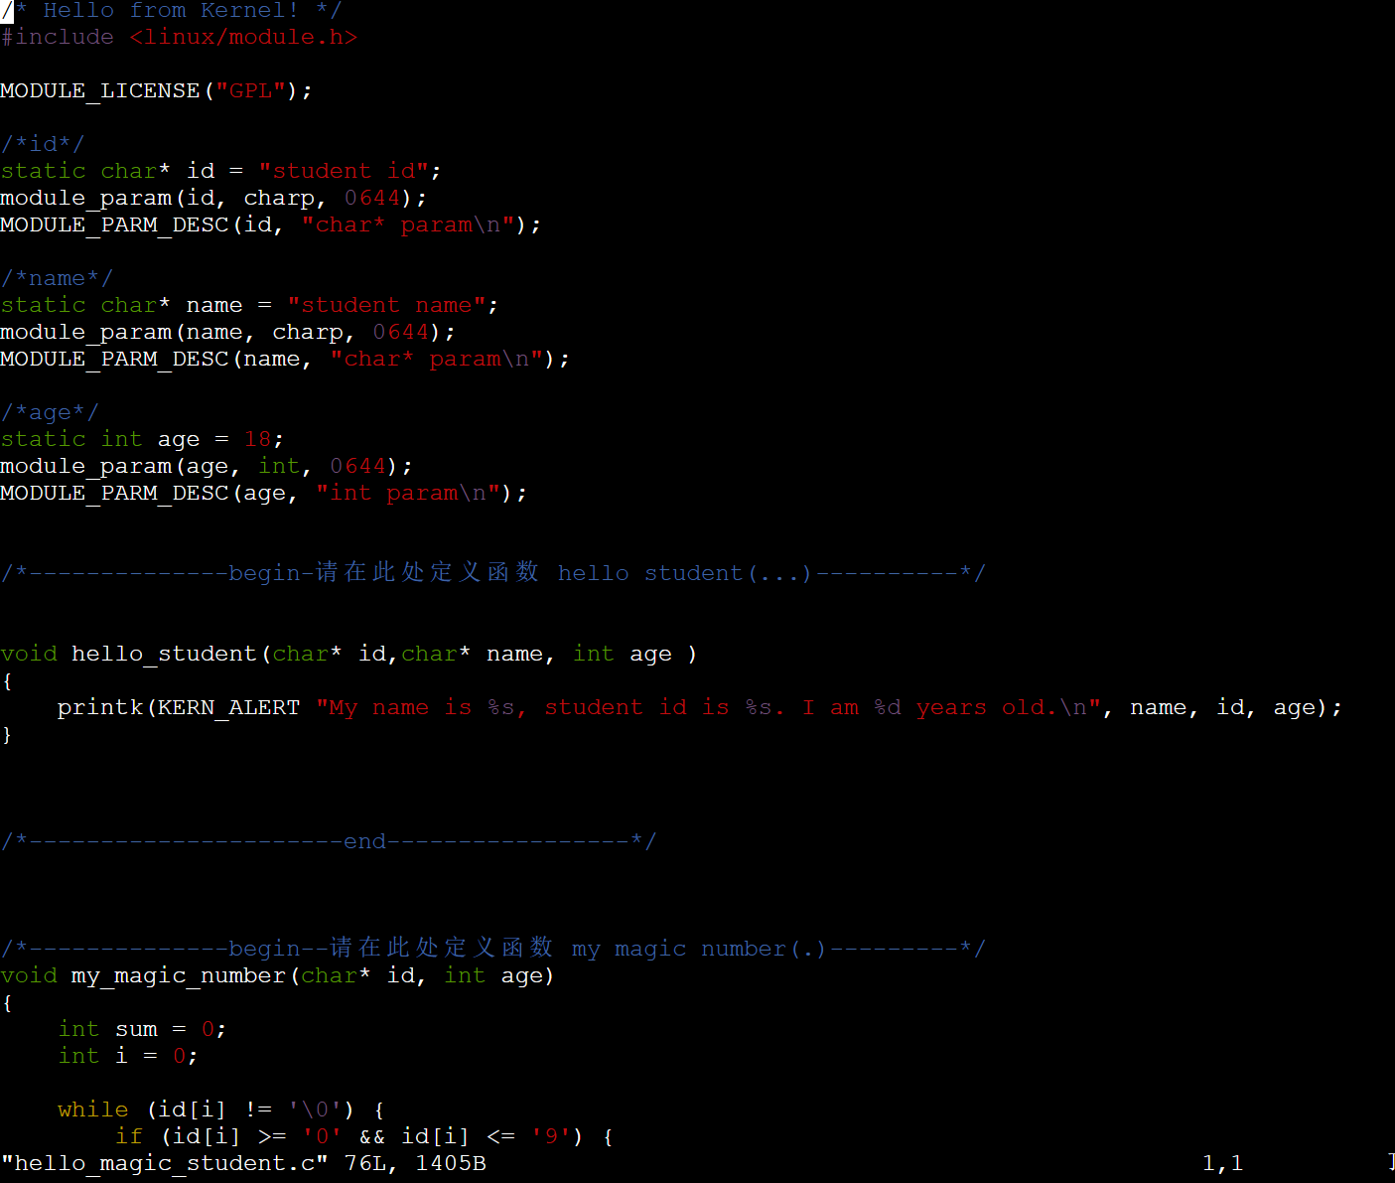
- 在my_magic_number() 函数：计算“魔法数”
遍历字符串 id；
累加其中所有数字字符；
加上年龄后取个位数，作为 magic number；
最后打印出来。
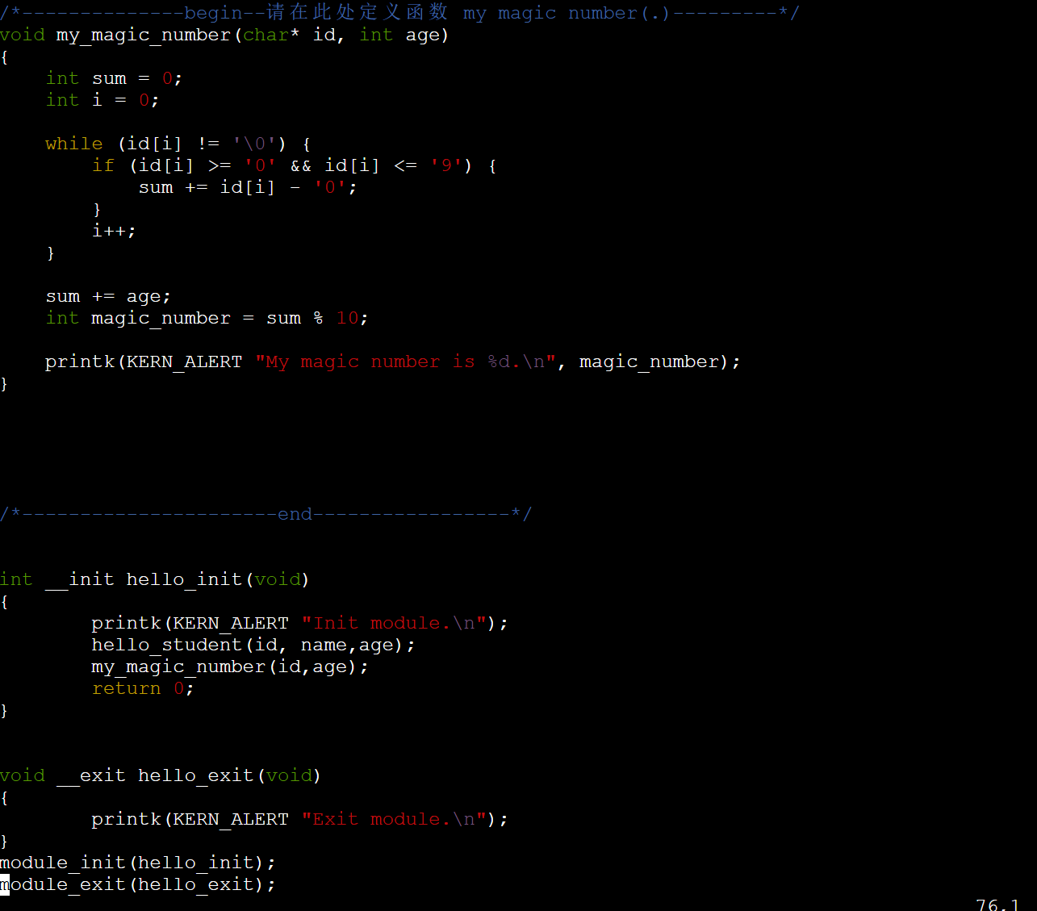

实现Makefile
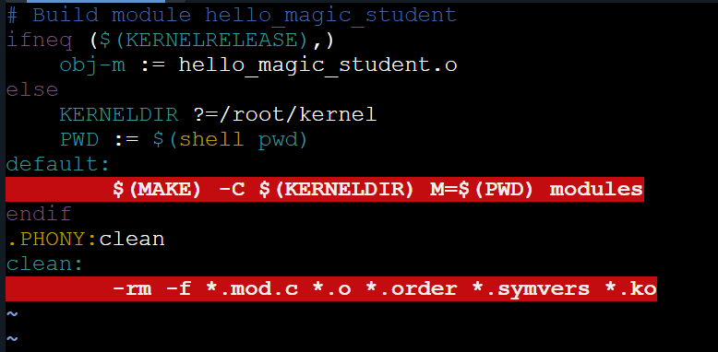
- ifneq ($(KERNELRELEASE),)：
判断当前是否由内核构建系统调用此 Makefile。
KERNELRELEASE：由内核构建系统自动定义的变量。
若已定义，说明正在编译模块本身，只需告诉内核需要生成哪些 .ko 文件。

- else 分支：我们自己调用 make 时执行
KERNELDIR：指定内核源码路径，这里为 /root/kernel。
PWD := $(shell pwd)：获取当前工作目录。
default:：这是默认构建目标。
$(MAKE) -C $(KERNELDIR) M=$(PWD) modules：
-C $(KERNELDIR)：切换目录到内核源码路径；
M=$(PWD)：告诉内核“我在 PWD 目录下有模块代码需要构建”；
modules：表示只编译模块（不重新编译整个内核）。

- endif：结束条件判断

- .PHONY 和 clean
.PHONY：声明 clean 是一个伪目标，不是文件名；
lean：清理所有构建生成的文件；
-rm：加 - 表示忽略删除失败的错误（比如文件不存在时不报错）；
删除内容说明：
*.o: 对象文件；
*.mod.c: 模块支持代码；
*.order, *.symvers: 内核模块需要的符号文件；
*.ko: 最终生成的模块文件（Kernel Object）。

测试及分析
运行结果如下：
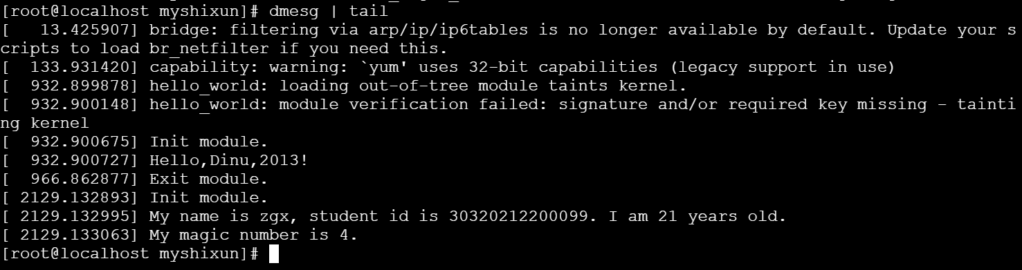
模块初始化函数成功运行；
hello_student() 正确打印了姓名、学号、年龄；
my_magic_number() 也正确计算了魔法数（对学号数字和年龄求和再取个位）。

实验总结
通过本次实验我对 Linux 内核模块开发有了系统性的认知和实操经验：
掌握了内核模块的基本结构和生命周期，动手实现了一个完整的内核模块，包括模块的初始化、执行逻辑与退出流程。通过 module_init() 和 module_exit() 函数，我理解了模块加载和卸载时内核调用的入口机制。内核模块作为动态可加载组件，其行为和普通用户态程序完全不同，这种“在内核中写程序”的模式对我来说是全新的体验。
熟悉了内核日志输出与调试方式在调试模块运行时，我学会了使用 printk() 输出信息，并通过 dmesg 命令查看内核日志。相比用户空间中的 printf()，printk() 提供了不同等级的日志输出，便于开发者观察模块行为、记录异常状态。这是我第一次系统性接触内核日志机制，也为后续调试更复杂的模块打下了基础。
理解并实践了模块参数传递机制通过 module_param() 宏传递学号、姓名和年龄参数，我对内核模块如何接受外部输入有了直观理解。这让我认识到，虽然内核模块不能像普通程序那样直接从命令行读取参数，但仍能通过模块参数灵活配置运行行为。这在构建可复用和可配置的模块时尤其重要。
掌握了 Makefile 的结构与内核模块的编译机制我从零开始学习并编写了用于内核模块的 Makefile，明白了 obj-m、KERNELDIR 和 make -C 等指令的含义。这不仅帮助我完成了模块编译，也提升了我对大型项目构建流程的理解，为以后编译内核、驱动或内核补丁打下了基础。
同时，编译阶段报出的 ISO C90 不允许混合声明和代码 警告让我意识到内核开发中对 C 标准的严格要求。相比宽松的用户态编程环境，内核态需要遵循更严格的语法规则和资源限制。这使我养成了更规范的编码习惯，也掌握了如何定位和解决此类低级但关键的语法问题。

